Escalade en Provence
Ecole d'escalade à Aix : Association FLEX
Si vous souhaitez découvrir toutes les facettes de l'escalade en toute sécurité et en compagnie d'un grimpeur de haut-niveau et brevet d'état d'expérience (Philippe DARRAS) et d'un éducateur sportif, grimpeur confirmé, (Emmanuel FANTON), pourquoi ne pas prendre contact avec l'association FLEX?
Cette association loi 1901 a pour but d'organiser, d'encadrer et de développer les activités sportives et culturelles, celles liées aux activités de plein-air dont l'escalade en particulier. En 2005, pour sa deuxième année d'existence FLEX a élargi ses activités avec notamment la création d'une section randonnée et la vocation de faire découvrir les paysages extraordinaires du Pays d'Aix avec un passionné de la Région qui sillonne ses sentiers depuis plus de 20 ans. En été la Vallée des merveilles vous ouvrira ses portes avec la mise à disposition d'un guide expérimenté pour la découvertes de ses dalles gravées, au milieu des chamois...En 2006, année picturale, FLEX s'engage sur les sentiers de Cézanne en VTT... Les plus beaux sites :
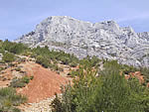 La Montagne Sainte Victoire
Elle constitue en Provence un site exceptionnel adapté à l'escalade. Sa masse importante et ses hautes falaises blanches ont depuis longtemps intéressé les grimpeurs.
Pour les randonneurs, l'Association des Excursionnistes Provençaux propose une carte vendue à l'Office de Tourisme d'Aix en Provence qui présente les sentiers balisés en fonction des difficultés surmontables par chacun.
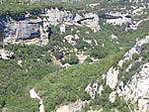
Escalade dans le Luberon - Buoux
Au coeur du Luberon, dans le vallon de l'Aiguebrun, sur la commune de Buoux, le site d'escalade est splendide.
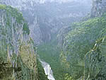
Escalade dans les Gorges du Verdon
Lieu mythique connu dans toute l'Europe, les Gorges du Verdon offrent de nombreuses voies aux spécialistes de l'escalade.
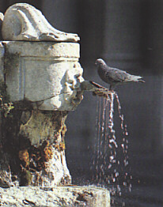  Aix en Provence  Population : 137.067 h  Département des Bouches du Rhône  Sur l'Autoroute A7 et la N7,  c'est à 750 km de Paris et 280 km de Lyon.  Aéroport international de Marseille- Marignane. | 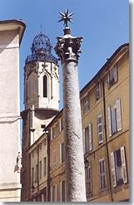

Protégée par la Montagne Sainte Victoire qui culmine à 1.011 m, Aix est entourée d'une campagne richement préservée avec d'authentiques bastides provençales entourées de jardins à la française. Son nom vient des sources thermales découvertes à la fondation de la ville en 123 avant JC par les romains.
Aix était la capitale de la Provence au XVème siècle : marchands prospères et notables firent de la ville La Florence provençale que l'on connaît aujourd'hui. Demeures bourgeoises, placettes fleuries, hôtels particuliers, fontaines anciennes, ruelles ombragées... toutes les images de la Provence noble des XVII et XVIIIèmes sont rassemblées à Aix.
Les grands noms de la littérature ou de la peinture ont été inspirés par le charme de la ville : Guigou, Stendhal, Mistral, Zola et Cézanne (un itinéraire frappé de la lettre C traverse Aix et permet de visiter les lieux où vécut le peintre).
Ville d'art et de culture, Aix possède un riche patrimoine architectural superbement restauré et entretenu. Les hôtels particuliers alignent leurs belles portes et fenêtres sculptées avec balcons et ferronneries d'art sur le Cours Mirabeau et la rue Gaston de Saporta, Aix est un véritable musée à ciel ouvert. Les élégantes d'Aix et de la région se retrouvent dans les boutiques chics du quartier Mazarin.
Chaque été, le Festival International d'Art Lyrique et de Musique présente une somptueuse affiche et réunit divas et maestros, le festival de danse connaît également une réputation internationale

